Welke impact/invloed hebben het Maas- en Vesderbekken op de mens en zijn omgeving?​ Welke impact/invloed heeft de mens en zijn omgeving op het Maas- en Vesderbekken?

Bouwsteen 1: Mont Rigi

Deze fase in een notendop:
Bij de eerste tussenstop leggen we in de bus kort uit wat we hier gaan doen en de materialen worden meteen na het uitstappen verdeeld. Tijdens deze fase gaan leerlingen een biotoop- en landschapsstudie uitvoeren. We onderzoeken welke planten groeien in een veengebied en welke invloed biotische en abiotische factoren hebben op de omgeving. Enkele abiotiosche factoren kunnen afgelezen worden van het weerstation.
Tijd: 40’
Leerdoelen: De leerlingen kunnen
- Een biotoopstudie uitvoeren met minimale begeleiding.
- Meettoestellen correct gebruiken en de waarden correct aflezen.
- Gebruik maken van determinatietabellen en -apps om planten te determineren.
- Korstmossen van bladmossen onderscheiden.
- Struiken van kruiden onderscheiden.
- Het landschap van de Hoge Venen appreciëren.
- De verschillende lagen van een grondboring van elkaar onderscheiden.
- De dikte van de strooisellag en humuslaag meten.
- Verschillende losse gesteenten in een grondboring herkennen.
STEM-doelen:
  - II-NatS-d S2
De leerlingen gebruiken met de nodige nauwkeurigheid meetinstrumenten en hulpmiddelen.
Leerinhouden: landschapskenmerken, biotoopstudie, grondboring en grondsoorten, weerstation, Hoge Venen, biotische en abiotische factoren, bedekkingsgraad.

Randvoorwaarden:
Materiaal per groepje:
Kaartenmateriaal  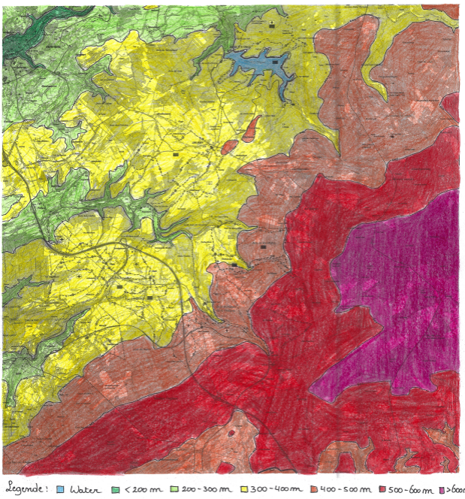 | Determinatietabellen  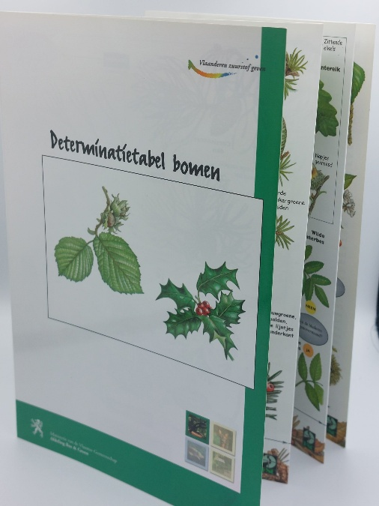
Paaltjes met touw  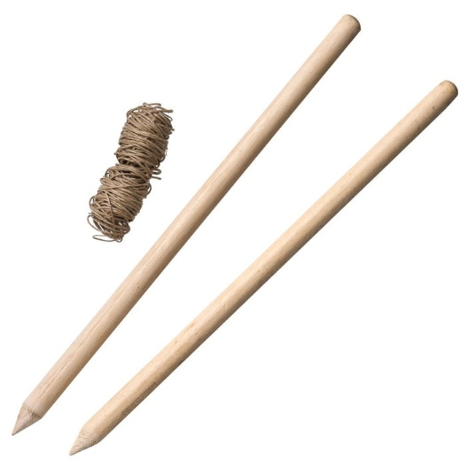 | Grondboor  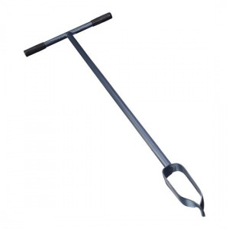
Luxmeter  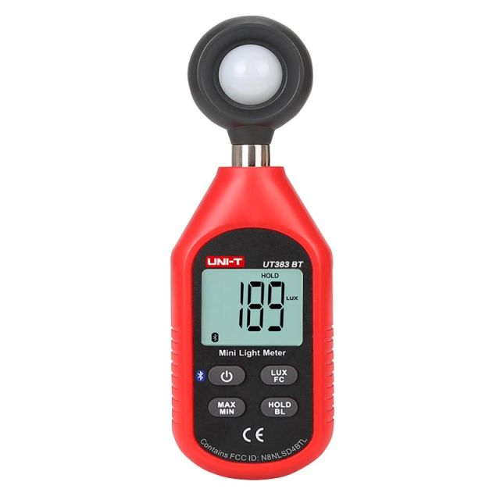 | Excursiebundel  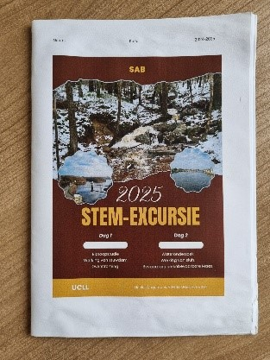

Voorkennis leerlingen:
- Leerlingen kunnen werken met meettoestellen om abiotische factoren correct te meten en af te lezen.
- Leerlingen kunnen een oriëntatie-opdracht invullen door de reliëfvorm, het landschap, de 4 H’s en het landgebruik te bespreken.
- Leerlingen kunnen werken met determineertabellen en determinatie-apps.
- Leerlingen hebben een basiskennis over losse gesteenten.
Externen: n.v.t.
Beschrijving leeractiviteiten:
Deel conceptenmap dat bij deze leeractiviteit hoort:

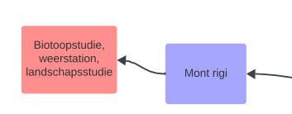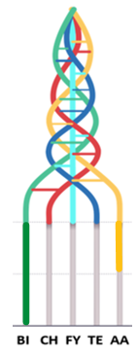

Overzicht leeractiviteit: timing + hoe te organiseren + hulpmiddelen
 | Beschrijving leeractiviteit | Duur | Hoe organiseren? | Hulpmiddelen
1. | Oriëntatie-opdracht | 10’ | De verdeling van de groepen is dezelfde verdeling als bij de biotoopstudie. De leerlingen verspreiden zich al over het terrein met hun materialen. | Kaart
2. | Biotoopstudie | 30’ | De groepen verdelen zich over het terrein en markeren een zelfgekozen gebied. Daarna onderzoeken ze welke biotische en abiotische factoren er zijn in hun gebied. Indien hun gebiied geen bomen of kruiden omvat, mogen ze hun gebied laten om enkelen te determineren. | Determinatietabellen  Meetinstrumenten  Determinatie-apps

Extra uitgebreide info bij leeractiviteit:
We bezoeken de Hoge Venen. Zoals de naam suggereert, treffen we een veengebied aan met unieke eigenschappen. De leerlingen voeren hier een biotoopstudie uit. Hieronder wat meer uitleg over de vegetatie.

De mossen, wollegras, en zonnedauw komen voor op vochtige/natte gebieden.

Het veenmos in het gebied kan water absorberen. Hierdoor worden piekafvoeren
van water bij zware regenval gedempt en wordt water langzaam afgegeven aan
omliggende beken en rivieren, zoals de Vesder en de Maas.

• De doorlaatbaarheid van de bodem draagt bij aan de infiltratie van regenwater in
de grond, wat de grondwaterreserve aanvult. Door water vast te houden in
veengebieden, worden overstromingen verminderd.
• Hoogveengebieden zijn natuurlijke opslagplaatsen voor koolstof door de
vegetatie.
• Hoge temperaturen kunnen leiden tot meer verdamping van water uit de bodem,
uitdroging van het veen. De temperatuur van het gebied speelt dus ook een rol.
• Neerslag is de belangrijkste bron van water.
• De vochtige omstandigheden boven het veen en het water kan zorgen voor
vorming van mist.
• Er zijn weinig menselijke invloeden en gebouwen in deze gebieden. Meer
bebouwing en vervuiling kan de waterkwaliteit verminderen. Landbouw en
menselijke activiteiten rondom het gebied kunnen leiden tot de toevoer van
nutriënten (uit meststoffen) via regenwater. Dit kan negatieve gevolgen hebben
voor de waterkwaliteit in het Maas- en Vesderbekken (eutrofiëring).
• Door verstoring van veenlagen en vegetatie kan het gebied zijn mogelijkheid om
veel water vast te houden verliezen.

Bodem: stenige leemgronden met weinig humus.

De vegetatie bestaat uit een sterk gedegradeerd en gemengd eikenbestand met beuk
met sterke ondergroei.

We komen op dit excursiepunt dus geen grote rivieren of stromen tegen, maar zoals we weten, stroomt water van hoog naar laag, dus is het zeker een toffe toevoeging aan de excursie om het hoogste punt van België te bezoeken!
Ondersteunend materiaal voor leerlingen en leerkrachten: excursiebundel
Reader:
Dit zijn verwijzingen naar voor de leerkracht interessante bronnen over deze bouwsteen met extra achtergrondinformatie (filmpjes, boeken, artikels, websites, etc.)

De volledige bronnenlijst is terug te vinden bij de leerkrachtenbundels.

ICT-tools: determinatie-apps


Ontwikkeld in samenwerking met: Sint-Augustinusinstituut Bree

